
Атауы жоқ көшелеріне атаулар беру туралы
Солтүстік Қазақстан облысы Қызылжар ауданы Светлопольск ауылдық округі әкімінің 2020 жылғы 17 ақпандағы № 5 шешімі. Солтүстік Қазақстан облысының Әділет департаментінде 2020 жылғы 24 ақпанда № 6022 болып тіркелді
Қазақстан Республикасы 1993 жылғы 8 желтоқсандағы "Қазақстан Республикасының әкімшілік - аумақтық құрылысы туралы" Заңының 14- бабы 4) тармақшасына, Қазақстан Республикасы 2001 жылғы 23 қаңтардағы "Қазақстан Республикасының мемлекеттік басқару және өзін – өзі басқару туралы" Заңының 35-бабы 2-тармағына сәйкес, облыстық ономастика комиссиясының 2019 жылғы 22 қазандағы қорытындысы негізінде, Солтүстік Қазақстан облысы Қызылжар ауданы Знаменское ауылы халқының пікірін ескере отырып, Светлопольск ауылдық округінің әкімі ШЕШІМ ҚАБЫЛДАДЫ:
1. Қосымша берілген схемалық картаға сәйкес, Солтүстік Қазақстан облысы Қызылжар ауданы Светлопольск ауылдық округінің Знаменское ауылындағы атауы жоқ көшелеріне келесі атаулар берілсін:
№1 атауы жоқ көше – Бірлік көшесі;
№2 атауы жоқ көше – Никифор Ахременко көшесі.
2. Осы шешімнің орындалуын бақылауды өзіме қалдырамын.
3. Осы шешім оның алғашқы ресми жарияланған күнінен кейін күнтізбелік он күн өткен соң қолданысқа енгізіледі.
Солтүстік Қазақстан облысы  Қызылжар ауданы  Светлопольск ауылдық  округінің әкімі | М.Жакаева
Солтүстік Қазақстан облысы Қызылжар ауданы Светлопольск ауылдық округі әкімінің 2020 жылғы 17 ақпаны № 5 шешіміне қосымша
Солтүстік Казакстан облысы Қызылжар ауданы Светлопольск ауылдык округінің Знаменское ауылындағы атауы жоқ кошелеріне атаулар беру туралы схемалық карта

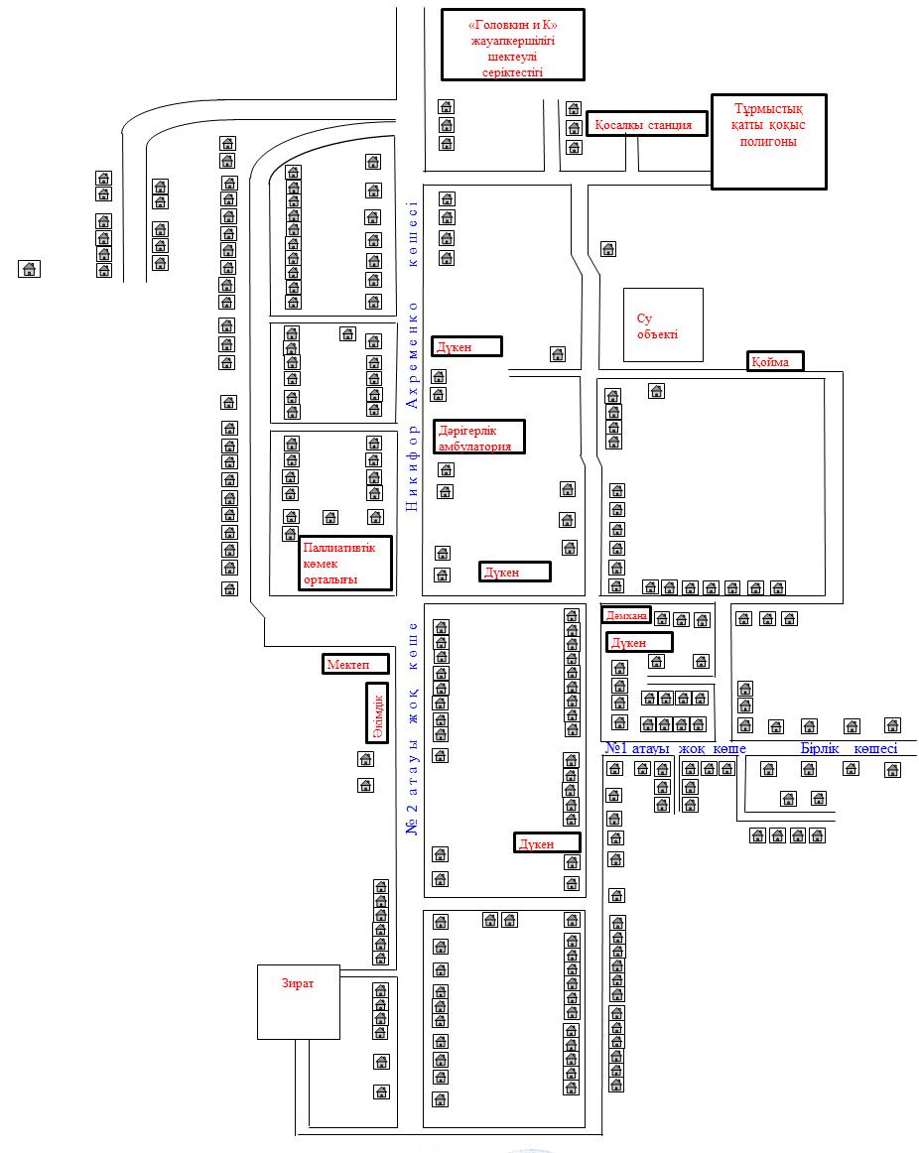

Светлопольск ауылдық округінің әкімі М. Жақаева

© 2012. Қазақстан Республикасы Әділет министрлігінің «Қазақстан Республикасының Заңнама және құқықтық ақпарат институты» ШЖҚ РМК

